Kính thưa quí bạn
Hôm nay xin giới thiệu cùng các bạn thêm môt số tạp chí và nhật báo ngày xưa.
1. Giới thiệu thêm nhật báo Sống, Tiếng Chuông, Bình Minh và một số tạp chí rất xưa
2. Hai câu chuyện về người ngoài trái đất
3. Trả lời một bằng hữu về download software. Và hỏi về mua Galaxy Tablet, iPad.
4. Câu đố vui và lời giải.
HCD 21-Aug-2024
Nếu các bạn không thấy hình chỉ thấy cái khung trống không hình, thì nên dọc Microsoft Word attached.

Giới thiệu các bạn 866 số báo Sống xuất bản từ năm 1964 từ Quán Ven Đường
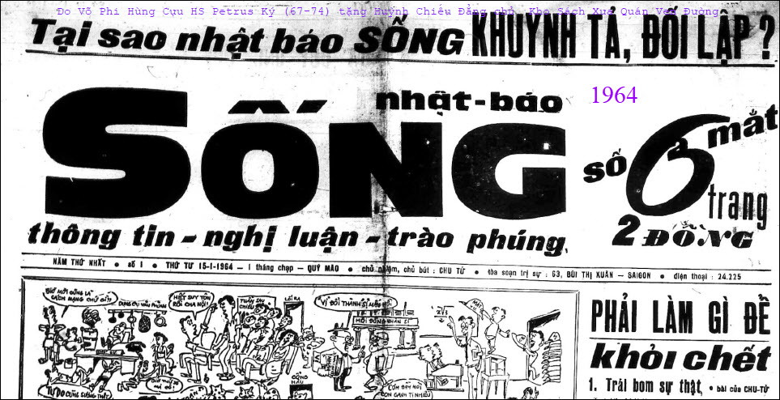
Nhật báo Sống < == click để xem hay right click để download
-----===o0o===-----

Giới thiệu các bạn 866 số báo Tiếng Chuông xuất bản từ năm 1968 từ Quán Ven Đường
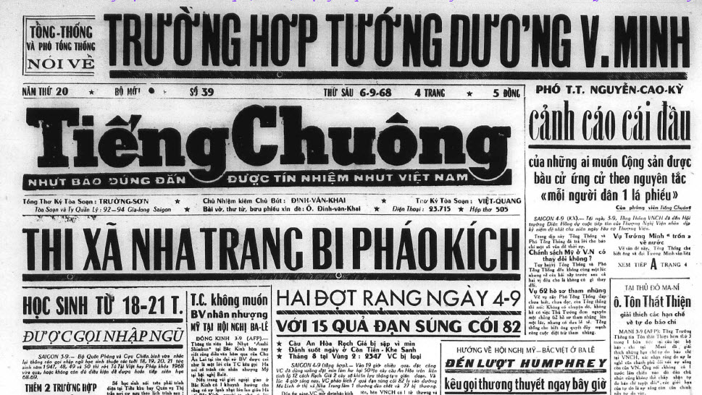
Nhật báo Tiếng Chuông < == click để xem hay right click để download

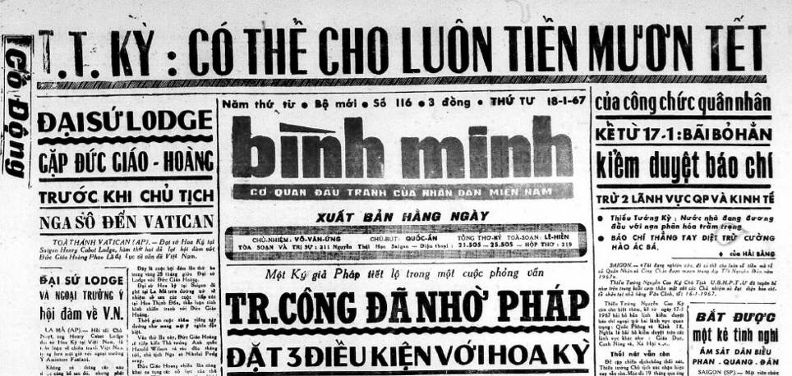
Nhật Báo Bình Minh < == click để xem hay right click để download

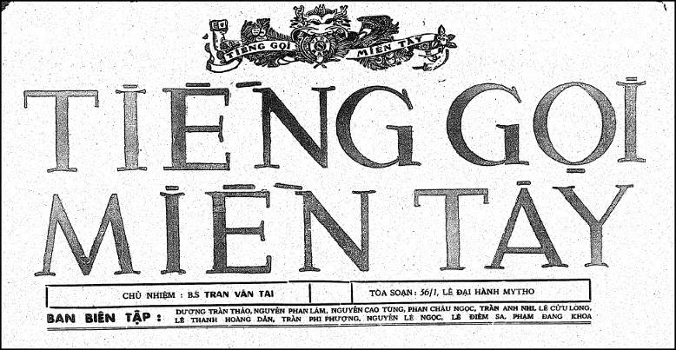

Những số báo lẻ < == click để xem hay right click để download

-----===o0o===-----

Ngoài ra còn hàng mươi ngàn số nhật báo và tạp chí khác trong Quán Ven Đường nơi đây.

An Hà Nhựt Báo | Nam Phong Tap Chí | Nhật Báo Hòa Bình | Nhật Báo Thời Luận | Phụ Nữ Tân Văn
Bách Khoa Tạp Chí | Nhật báo Cấp Tiến | Nhật Báo Ngôn Luận | Nhật Báo Tiền Tuyến | Tiền Việt Nam ngày xưa
Đông Pháp Thời Báo | Nhật Báo Chính Luận | Nhât Báo Sóng Thần | Nhật Báo Tiếng Dân | Tuần Báo Phong Hóa
Đồng Nai Văn Tập | Nhật Báo Quyết Tiến | Văn Hóa Nguyệt San | Nam Kỳ Tuần Báo | Phổ Thông Tạp Chí
Lục Tỉnh Tân Văn | Nhật Báo Đuốc Nhà Nam | Nhật Báo Thần Chung | Nông Cổ Mín Đàm | Thẳng Tiến
Tuần Báo Con Ong | Nhật Báo Bình Minh | Nhật báo Sống | Nhật báo Tiếng Chuông | Nhung so bao le

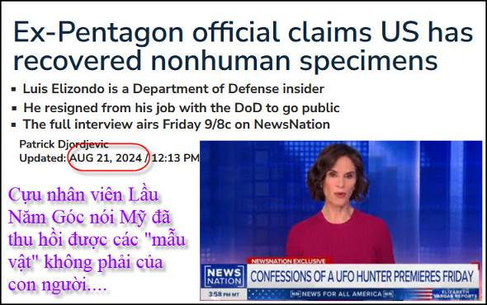
Nguồn tin và chi tiết: https://www.newsnationnow.com/space/ufo/ex-pentagon-claims-recovered-non-human/
HCD tóm tắt bản tin:
(NewsNation) – Một cựu viên chức Lầu Năm Góc, Luis Elizondo, cho biết Bộ Quốc phòng đã thu hồi được các mẫu vật không phải sản phẩm từ con người, trong một chương trình đặc biệt của NewsNation.
Đón xem toàn bộ Báo cáo đặc biệt của NewsNation “Lời thú tội của một thợ săn UFO” Thứ Sáu ngày 8/9, sau đó là ấn bản đặc biệt của Banfield Đón xem TV nơi đây
Elizondo nói với Ross Coulthart của NewsNation rằng chính phủ Hoa Kỳ đã thấy có được một trong hai hiện tượng dị thường không xác định (UAP) trong vụ Roswell 1947.
Elizondo cho biết: “Hoa Kỳ đã thu hồi các vật thể, máy móc không rõ nguồn gốc từ đâu hay từ bất kỳ quốc gia nước ngoài trên trái đất”.
“Chúng ta không đơn độc trong vũ trụ này. Chính phủ Hoa Kỳ đã nhận thức được điều đó trong từ nhiều thập kỷ”.

Bộ Quốc phòng đã bác bỏ những bình luận của Elizondo trong một tuyên bố với NewsNation, phủ nhận sự tồn tại của bất kỳ “bằng chứng đáng tin cậy nào về hoạt động ngoài Trái đất”.

Sue Gough, người phát ngôn của Bộ Quốc phòng nói với NewsNation: “Như chúng tôi đã tuyên bố trước đây, Luis Elizondo không được giao trách nhiệm nào đối với Chương trình nhận dạng mối đe dọa hàng không vũ trụ nâng cao (AATIP) khi được giao cho Văn phòng Thứ trưởng Bộ Quốc phòng phụ trách Tình báo và An ninh”.

Những người tin vào UFO phản bác lại quan điểm đó, cho rằng Lầu Năm Góc đang thực hiện một chiến dịch thông tin sai lệch nhằm làm mất uy tín của Elizondo.

Ngoài ra, họ tin rằng sự tham gia của Elizondo vào chương trình UAP (UFO) tại Lầu Năm Góc đã được xác nhận nhiều lần. Chúng bao gồm một lá thư từ cựu Assistant Dep. Sec. of Defense Chris Mellon (Trợ lý của Bộ Trưởng bộ Quốc phòng Chris Mellon) gửi Thượng nghị sĩ Harry Reid được cho là đã xác nhận vai trò thực sự của Elizondo trong AATIP. Ngoài ra, các email nội bộ của DoD kể từ khi được công khai cũng chỉ ra rằng Elizondo đang làm việc ở AATIP.
HCD: Theo nhiều khoa học gia và nhiểu nhà thiên văn thì có hàng triệu thế giới có “sinh vật” trong dãi ngân hà của chúng ta.

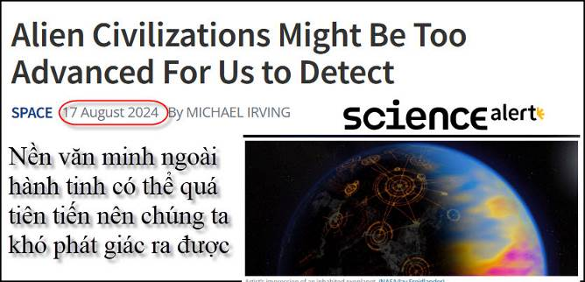
Nguồn tin và chi tiết: https://www.sciencealert.com/alien-civilizations-might-be-too-advanced-for-us-to-detect
HCD tóm tắt bản tin:
Nền văn minh ngoài hành tinh có thể quá tiên tiến để chúng ta có thể phát giác ra được.
Với độ tuổi (cao) và kích thước (quá to) của Dải Ngân hà, nên có những nền văn minh thông minh ở khắp mọi nơi. Một nghiên cứu mới cho thấy các nền văn minh ngoài hành tinh có thể quá tiên tiến để chúng ta có thể thấy. Dải Ngân hà quá rộng lớn và lâu đời đến mức theo thống kê, phải có rất nhiều nền văn minh thông minh đã xâm chiếm các hệ sao của chính họ hoặc các hệ sao lân cận, và ít nhất một số nền văn minh đã lan rộng khắp thiên hà.

Thay vì chờ người ngoài hành tinh đáp xuống bãi cỏ Nhà Trắng, các nhà thiên văn học đang tìm kiếm dấu hiệu của sự sống ngoài trái đất. Tìm kiếm chữ ký sinh học, như metan trong bầu khí quyển của hành tinh hoặc chữ ký công nghệ, chẳng hạn như truyền sóng vô tuyến.

Nghiên cứu mới đã chọn cách phát giác ra các tấm pin mặt trời vì nghiên cứu trước đây cho thấy chúng sẽ phản xạ mạnh ánh sáng cực tím nhiều hơn các bước sóng khác. Điều đó không chỉ giúp các nhà khoa học có được dấu hiệu rõ ràng để tìm kiếm mà năng lượng mặt trời còn là một lựa chọn hợp lý để tạo ra năng lượng cho nền văn minh nhờ mức độ phổ biến của silicon và ánh sáng sao trong vũ trụ.
Nghiên cứu được công bố trên Tạp chí Vật lý thiên văn.
Sent from my Galaxy
HCD: Tóm tắt là “những người” ngoài trái đất có thể quá tiến bộ vể khoa học nên họ giống như thần tiên trong truyện Tàu, người phàm không thấy được.

From: danh nguyen <nguyendongdanh@
Sent: Sunday, August 18, 2024 3:36 CH
To: HC D h <huy017@hotmail.com>
Subject: Re: Hỏi về download sofwares
Kính thưa anh Đẳng,
Anh và gia quyến vẫn mạnh khoẻ?. Cháu nội lúc này thế nào, vô Đại học chưa :-)
Hôm nay xin hỏi anh một việc: Khi mình download một software mà nó có nhiều phần: part1, part2, part3 ....
Download xong, mình làm cách nào gộp chung chúng nó lại thành 1 software để sử dụng được.
Cám ơn Anh và thân chúc Anh cùng gia quyến an vui.
Nguyễn Đồng Danh.\\
HCD : Thưa anh Danh, software ngày nay lớn hơn 1 GB (1000 MB) là chuyện thường, do đó người ta bỏ vào Internet bằng cách chia nó ra thành nhiều phần, mỗi phần thường nhỏ hay bằng 1 GB. Anh download về thì thấy nguyên cái software có tới part1, part2, part3 .... Anh chỉ cần để chung chúng trong 1 folder, anh unrar (hay unzip) part1 nó sẽ tự động link vào các part còn lại và unrar hết mọi thứ. Anh không cần quan tâm, nếu anh download thiếu 1 phần thì khi unrar nó sẽ báo anh là thiếu. Nếu khi unrar không thấy báo chi hết thì có nghĩa là đã đầy đủ hay không hư file nào.

From: Tran Tran <trantbtran@
Sent: Wednesday, August 21, 2024 5:02 CH
To: huy017 <huy017@>; Ngo Son-Hai <ngosonhai75@>
Subject: Samsung tablet
Thưa 2 anh, tôi đang cần mua một Samsung tablet mới để thay cái cũ đã già nua lắm rồi.
Costco đang on sale Samsung Galaxy Tab A9+ 11" Wifi , tablet 64 GB.
Thưa tablet này có nên mua không ? Chỉ để dùng các việc tầm thường hàng ngày
không làm business.
Tìm đọc reviews thấy cũng khen, chỉ chê là chậm ( sluggish ) khuyên nên mua cùng máy này với 128 GB giá đắt hơn $ 50.
Xin các anh cho ý kiến, cám ơn các anh nhiều
Bích Trân
HCD: Kính thưa chị máy tablet Samsung Galaxy có hai nhóm chánh: Nhóm khởi đầu bằng chữ A như Galaxy Tab A9 máy chị kể trên là nhóm “bình dân” khá rẻ so với nhóm khởi đầu bằng chữa S như Galaxy Tab S9
Về chậm nhanh thì với người dùng để gởi rmail xrm Youtube hay vào Internet không ảnh huởng chi nhiều. Cái khác biệt đáng nói là màn ảnh khác nhau: Máy Tab A có màn ảnh LCD như là iPad. Còn Máy TB S nhiểu loại có màn ảnh là OLED đẹp hơn như TV OLED khác TV LCD vậy.
Còn độ chứa 64GB hay 128GB không quan trọng với đa số máy Galaxy Tab. Lý do nó có chỗ để chị add theo microSD card vào. Mua cái memory Micro SD nầy rẻ rề. Chị mua cái 256GB dưới 20 đô bỏ vào thì chị được 64GB + 256GB.
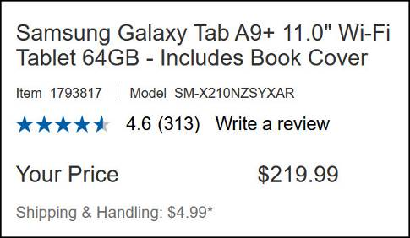
Display Type TFT LCD
Screen Resolution 1920 x 1200
-----===o0o===-----
So sánh với iPad 9th generation
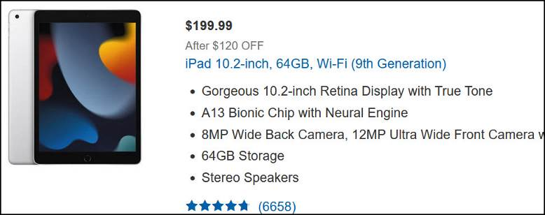
Display Type LCD Retina
Screen Resolution 2160 x 1620
Về màn ảnh cả hai đểu là LCD, nhưng cái iPad sắc nét hơn cái Tab A9
HCD: Kết luận: Nếu chị đã quen xài iPhone thì nên mua iPad. Nếu xưa nay chị xài hệ Android thì nên mua cái Galaxy Tab. Tôi xài cả hai, nhưng thích Android hơn.
Còn như chị xài tablet nhiều để xem TV hay YouTube thì nên mua cái Galxy S9 màn ảnh OLED đẹp hơn nhiều.
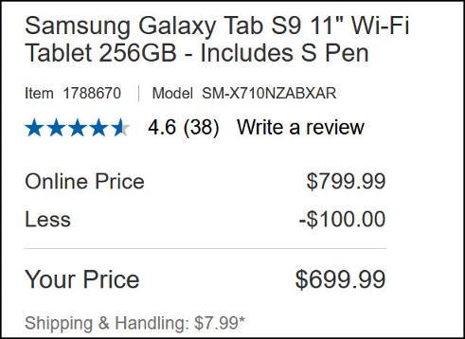
Nhớ là sau số S9 không có kèm thêm chữ gì như
Samsung Galaxy Tab S9 FE+ (cái nầy màn ảnh LCD dở hơn cái Samsung Galaxy Tab S9)
Còn nhiều chi tiết dài lắm vầ tablet và iPad.
-----===o0o===-----
Trả lời câu đố trứng gà
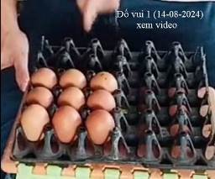
Do vui 1 14-08-2024 .mp4 < == click để xem hay right click để download
Dời 9 quả trứng đi sang qua ô khác. Dời xong đếm lại sao chỉ còn có 8 quả. Mời các bạn xem và giải đáp thử.

Do vui 1 14-08-2024 (loi giai).mp4 <== click để xem hay right click để download
Loại đố vui bằng video thường là do “xảo thuật điện ảnh” tạo ra, không có thật.

From: sam nguyen <samnguyen20002002@
Sent: Thursday, August 15, 2024 3:20 CH
Subject: Re: [quanvenduong] Gat nhau bang ky thuat cao, hinh gia, QR code, copy webpage, do vui va loi giai
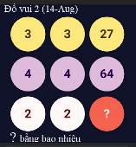
Dễ: 8
-----===o0o===-----

From: Hoai Vu <hoai.hvu@
Sent: Thursday, August 15, 2024 5:20 CH
Subject: Bài toán hình học
Kính thưa anh Đẳng,
Đã lâu rồi không thấy anh đố toán hình học nên hôm nay xin gửI anh bài toán sau đây.
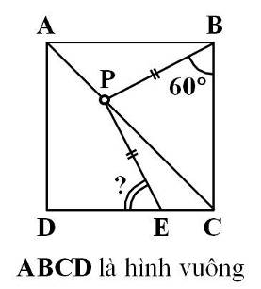
Kính anh,
Hoài
HCD: Sao kỳ vậy, nhìn thoáng qua hình như tôi tính nhẩm ra ngay đáp số, chưa kiểm lại, không lẽ dễ như vậy. Các bạn tính thử coi sao.

From: Perry Nguyen <perry.exotica@
Sent: Thursday, August 15, 2024 3:52 CH
Subject: Bài Toán Chia Bò
Có bài toán đố , gửi anh Đẳng đọc chơi :
Bài Toán Chia Bò
Trong truyền thuyết Ấn Độ cổ đại kể câu chuyện: Có một ông già, trước khi lâm chung để lại di chúc rằng, muốn chia 19 con bò cho ba người con theo quy định: con cả được chia 1⁄2 tổng số bò,con thứ hai được chia 1⁄4 tổng số bò, còn con thứ ba được chia 1⁄5 tổng số bò nhưng không được bán để chia tiền.
Theo phong tục của Ấn Độ giáo thì bò được coi là vật linh thiêng nên không được giết thịt, chỉ có thể chia cả con đang sống. Sau khi người cha qua đời, ba người con đã tìm hết cách mà vẫn chưa chia được đàn bò, ...
HCD: Tôi cộng các phân số lại thấy “không đúng” nên giải được ngay không cần giấy viết. Các bạn gia3i thử coi.

From: P. Nguyen <philpnkv@
Sent: Sunday, August 18, 2024 10:48 CH
Subject: Re: [quanvenduong] MTC Quoc gia hanh phuc nhat, thac mac ve le Vu Lan cau do vui va loi giai
Nếu nối BP theo góc 60do thì nối DP cũng tạo ra góc 60 độ và DP=BP
Vậy tam giác DPE là Tam giác đều góc E là 60 do
Have a nice day.
Thank you.
HCD: Cám ơn anh.
From: nang huynh <nlehuynh@
Sent: Monday, August 19, 2024 9:38 SA
Subject: Giải đáp các câu đố
Câu 1: ? = 60°
Vẽ thêm vòng tròn tâm P, bán kính PB, thì sẽ thấy sự đối xứng của PFB và PED qua AC.
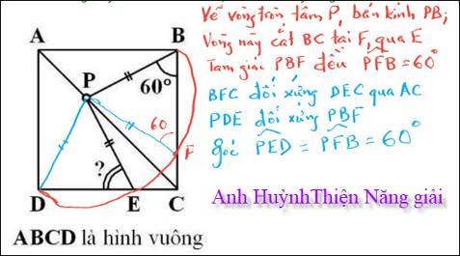
Câu 2: chia19 con bò cho 3 đứa con (1/2; 1/4; 1/5 ) mà không được xẻ thịt hoặc bán thành tiền rồi chia.
Mượn thêm 1 con là xong ngay. Cả thảy 20. Các con được: 10; 5; 4, còn dư 1 thì trả lại.

Các con đều " feel good " vì hưởng nhiều hơn ( 9.50 ; 4.75; 3.80 ). Chỉ có ông bố là đau khổ vì mất phần 1/20 = 0.95 con (để mua nhang cứng ổng !!!)
Chuyện này làm tôi nhớ lại: chia một vỏ xe đạp hay một cây kem đánh răng cho nhiều người hồi ở trường NDC (bây giờ giống như chuyện cổ tích vì nói ra không ai tin !!!)
Cảm ơn Anh, chúc Anh mạnh khỏe
Năng
Yahoo Mail: Search, Organize, Conquer
HCD: Cám ơn anh Năng

From: Chuan Tran <tranchuan579@
Sent: Monday, August 19, 2024 11:58 SA
Subject: MTC Quoc gia hanh phuc nhat, thac mac ve le Vu Lan cau do vui va loi giai

Kính anh,
Xin góp bài hình học của anh Hoài:
Vẻ thêm đường PD: PD=PB vì đối xứng qua trục AC.Tam giác PDE cân.Góc đáy là 60.
Sent from my iPad
HCD: Cám ơn anh Chuan Tran

From: hung truong <hunghatruong41@
Sent: Tuesday, August 20, 2024 12:21 SA
Subject: Hùng Trương - Giải đáp câu đố 15 Aug 2024.

Thân gửi Anh Đẳng,
Xin gửi anh giải đáp câu đố 15 Aug 2024.
Xin cám ơn anh Đẳng.
Hùng Trương

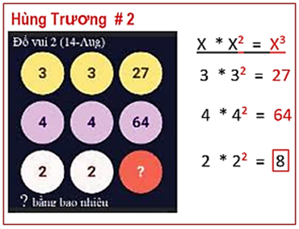
----------------------------------------------------
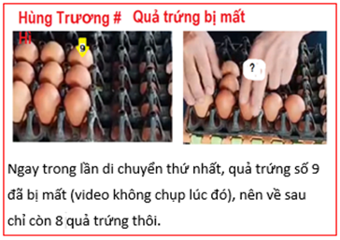
--------------------------------------
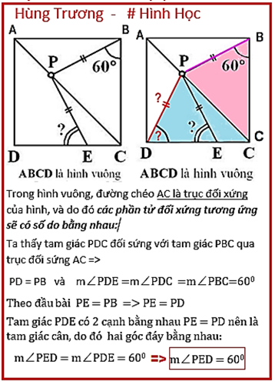
---------------------------------
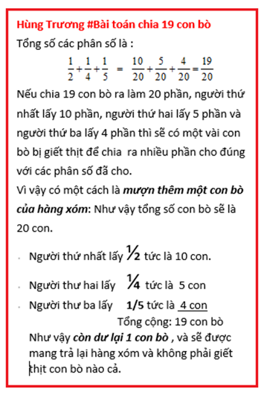
HCD: Cám ơn anh Trương Thiệu Hùng. Về bài toán hình học tôi thoáng nhìn qua thì thấy xếp cái hình vuông theo đường chéo AC thì thì thấy góc E bằng 60 độ. Vì thấy ngay đáp số nên tôi nghi ngờ là đâu dễ như vậy.
-----===o0o===-----

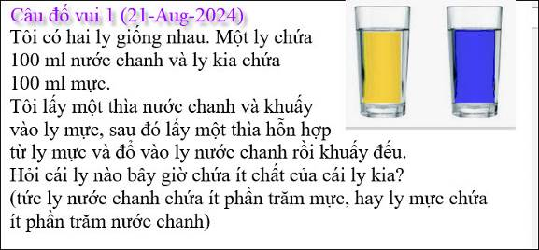

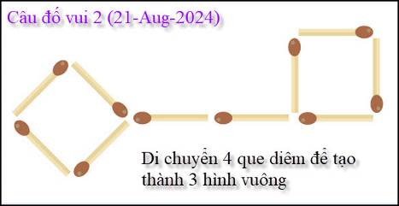

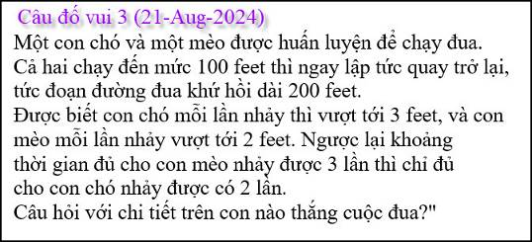
Câu đố nầy mới thấy thì tưởng là dễ nhưng ….

